_4_ «_А_» класс
Дата | Предмет | Учитель | Тема урока | Задание
03.02-04.02. | Развитие познавательной деятельности | Домчук Виктория Михайловна  Прошу предоставить ответы на WhatsApp 8(9501911732) | Воображение | Занятие 2.  Задание 1-2. Инструкция и ход выполнения:  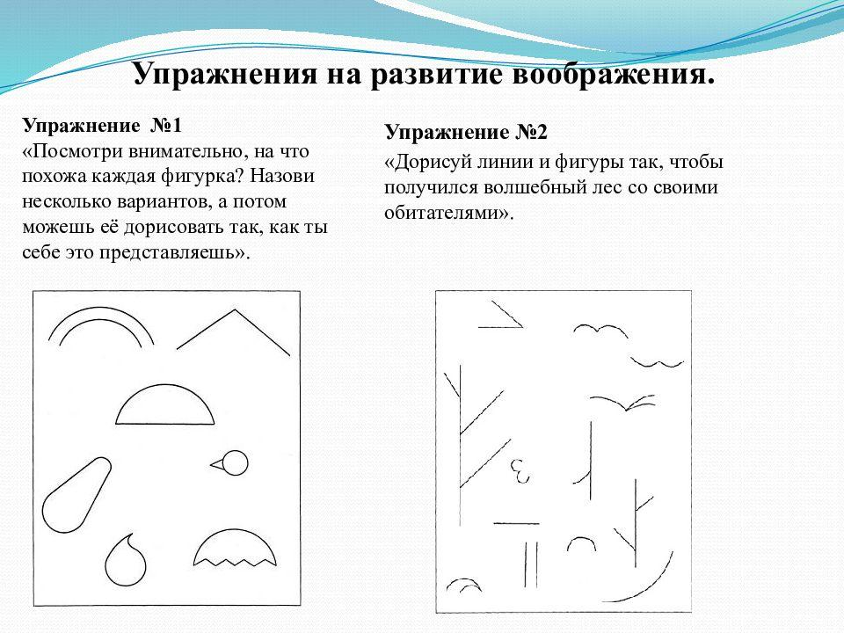  Психогимнастика. Выполни гимнастику «Ухо-нос». Необходимо пройти по ссылке:  https://youtu.be/Vy3Nbf9PnaI  Задание 2. Дорисуй картинки. Запиши название  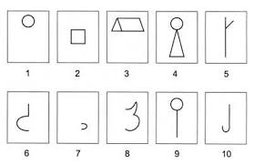  Занятие 3. Найди соответствующую тень. Поставь правильно цифру.  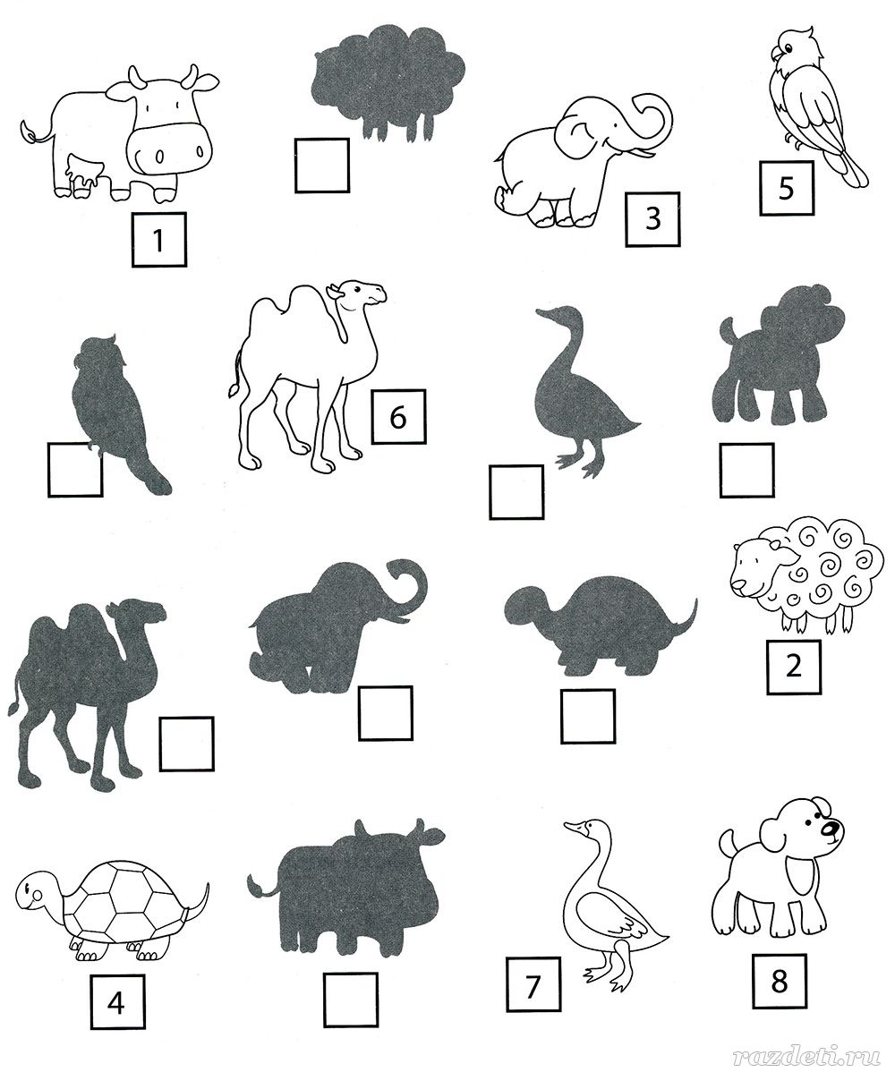  Упражнение «Капитан» Пройди по ссылке: https://youtu.be/9zBNY7pc7EA  Задание 4.Придумай и дорисуй фигуры. Например, первый ряд: солнце, часы и т.д. Второй ряд: елка и т.д.  